投标企业操作手册
1.登录注册
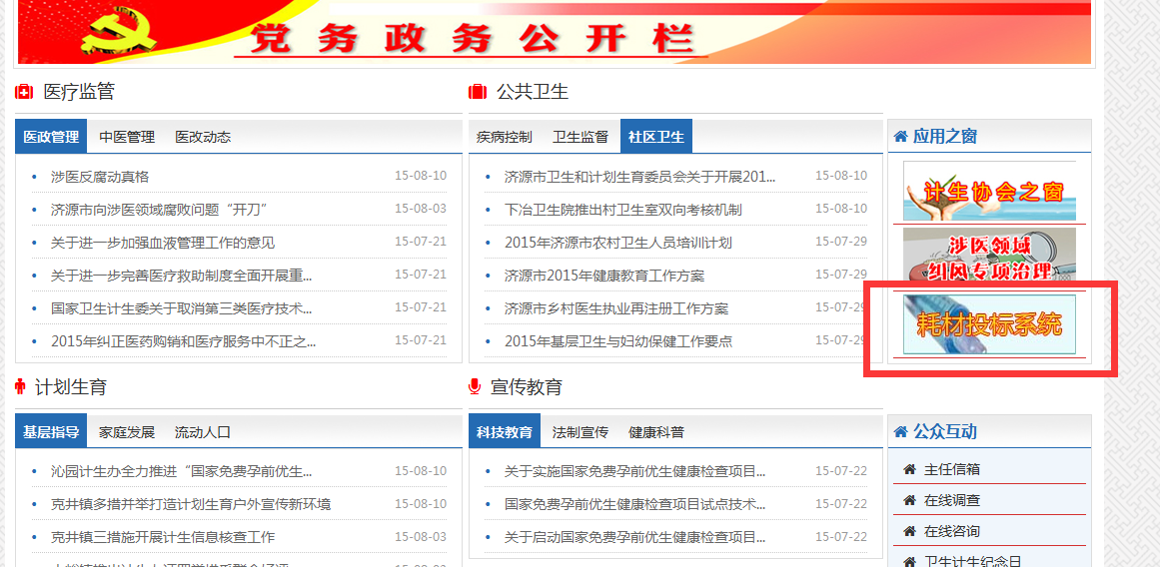
输入网址http://wjw.jiyuan.gov.cn/点击“耗材投标系统”打开耗材招标系统登录界面，进行注册或登录。
（新注册用户需要管理员审核通过后才能进行登陆）
登录界面如下
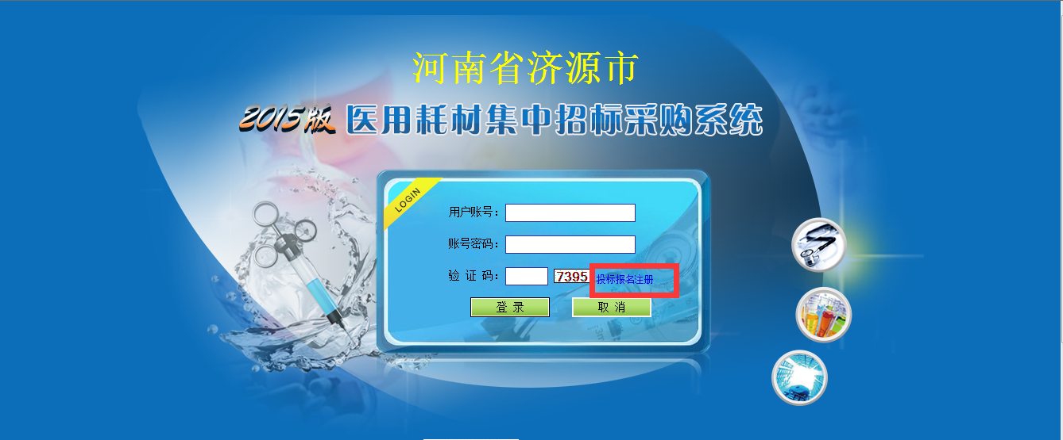
注册页面如下
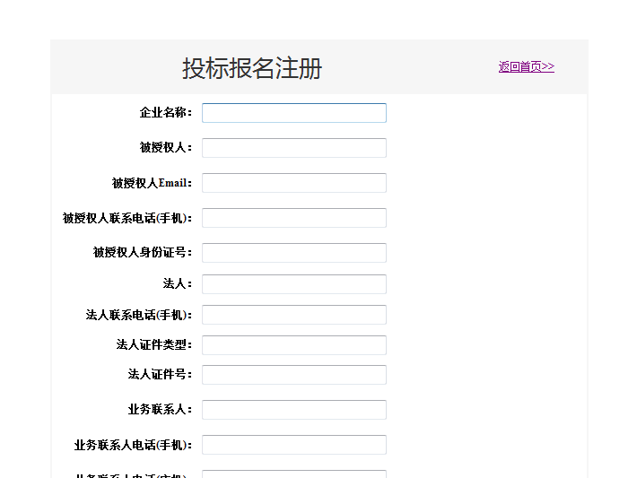
2.下载标书
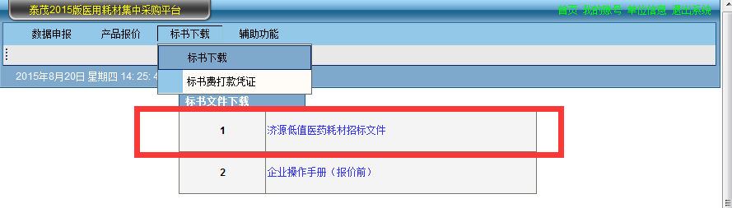
点击主菜单【标书下载】下的子菜单【标书下载】打开文件下载界面，点击“济源低值医药耗材招标文件”进行下载
3.下载操作手册
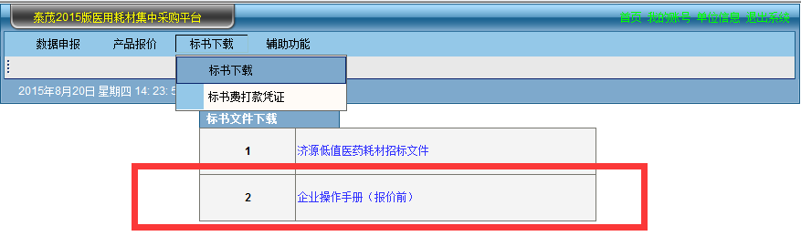
点击主菜单【标书下载】下的子菜单【标书下载】打开文件下载界面，点击“企业操作手册（报价前）”进行下载

4.修改个人信息
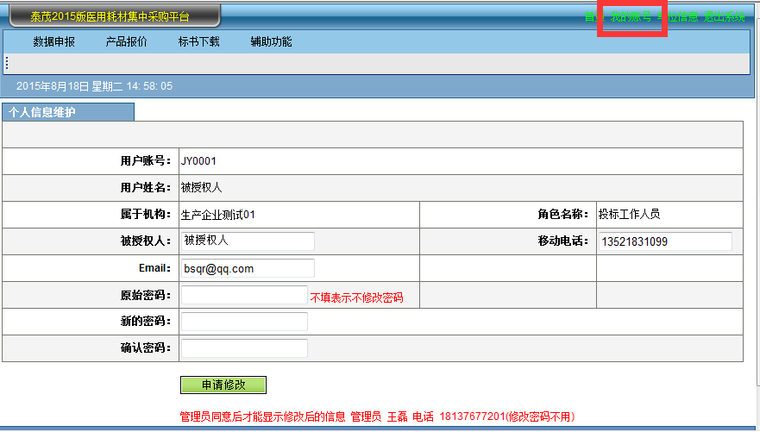
点击界面右上角【我的账号】按钮，打开个人信息维护界面进行个人信息维护，填完信息后点击界面下方【申请修改】按钮，向管理员发送申请并拨打电话与管理员联系，弹出提示后说明发送成功（如果只是修改密码，不修改其他信息则不用与管理员联系，修改信息提交后需管理员通过后才能显示修改后的信息，未通过则显示原来信息，请企业不要重复提交申请）。

5.修改单位信息
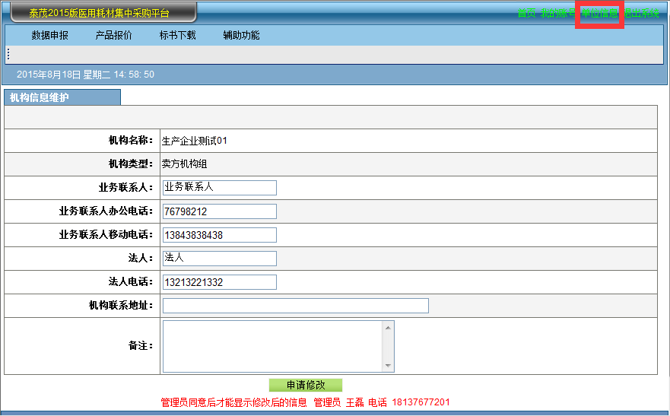
点击界面右上角【单位信息】按钮，打开机构信息维护界面进行机构信息维护，填完信息后点击界面下方【申请修改】按钮，向管理员发送申请并拨打电话与管理员联系，弹出提示后说明发送成功（修改信息提交后需管理员通过后才能显示修改后的信息，未通过则显示原来信息，请企业不要重复提交申请）。

6.提交标书费打款凭证
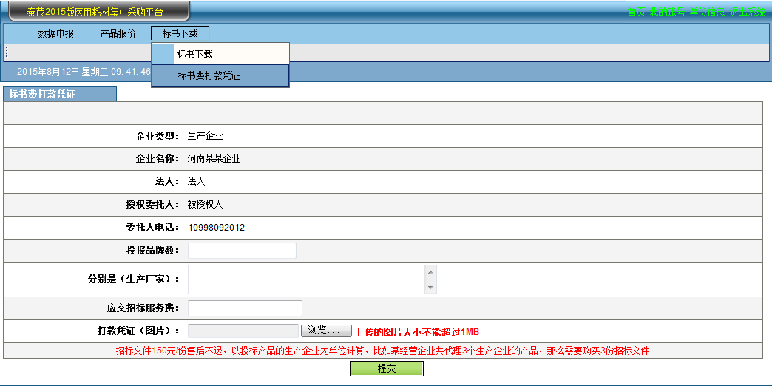
点击主菜单【标书下载】下的子菜单【标书费打款凭证】打开标书费打款凭证界面，填写相关信息后点击【提交】按钮。
注：投报品牌数即生产厂家数，应交招标服务费计算方式见界面下方提示或详见招标文件
7.录入银行账户信息
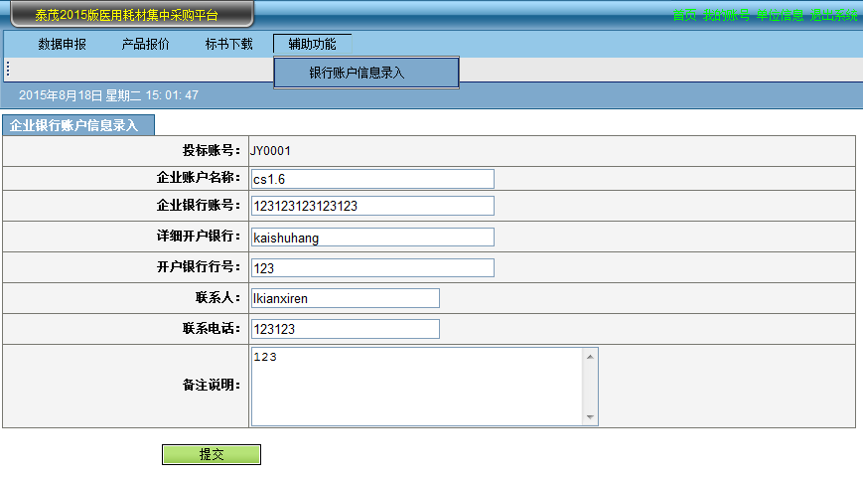
点击主菜单【辅助功能】下的子菜单【银行账户信息录入】打开银行账户信息录入界面，
填写相关信息后点击【提交】按钮。
8.资质申报
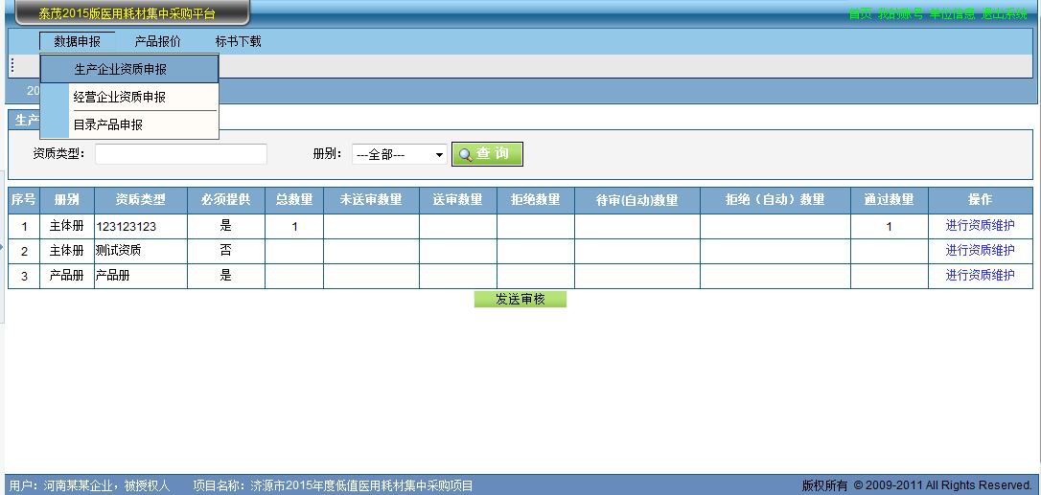
点击主菜单【数据申报】下的子菜单【生产企业资质申报】或【经营企业资质申报】，进入资质申报界面，如果企业选择错误则会弹出如下提示（截图为生产企业点击经营企业资质申报时弹出的提示）
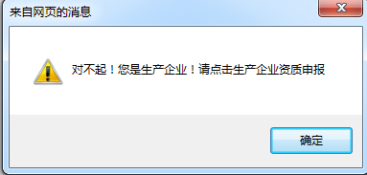
8.1创建资质
点击操作列【进行资质维护】按钮，打开我的资质信息界面，如下图：
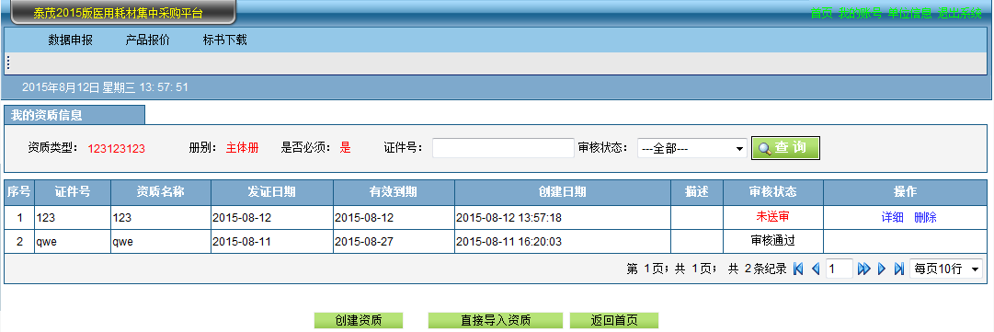
点击【创建资质按钮】创建资质
“审核状态”列为未送审或审核拒绝时，“操作”列的【详细】、【删除】按钮可用，可以进行操作；“审核状态”列为审核通过或待审核时，“操作”列的按钮不可用，不可操作。
8.2送审资质
点击资质首页下方的【发送审核】按钮，送审资质
注：“必须提供”列为 ‘是’ 的必须要进行维护，否则不能送审
9.产品申报
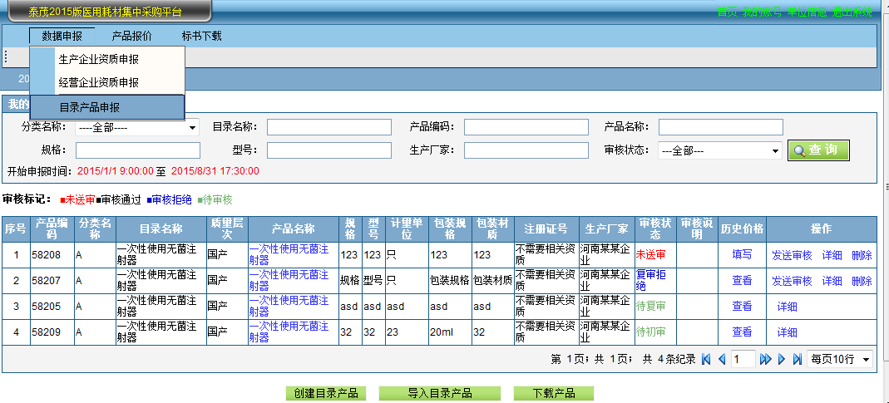
9.1创建产品
点击主菜单【数据申报】下的子菜单【目录产品申报】打开我的目录产品申报界面，点击【创建目录产品】按钮打开如下界面进行产品信息填报，点击保存按钮保存本页信息。
注：产品名称、品种分类、分类目录 通过点击分类目录后的【选择】按钮进行选择，
注册证名称、注册证有效期、注册证号通过点击注册证号后的【选择】按钮进行选择。
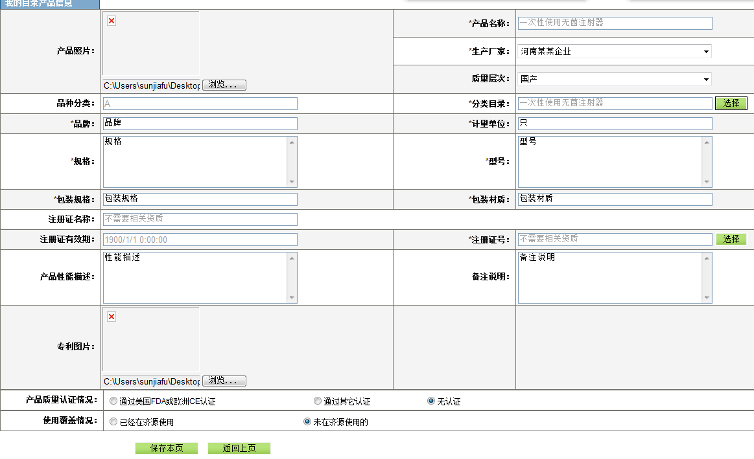
9.2填报历史价
点击“历史价”列的【填写】按钮打开如下界面，输入区域名称、时间、价格后点击【保存】按钮，然后点击“上传历史价依据”列的【必须上传】按钮上传历史价依据。
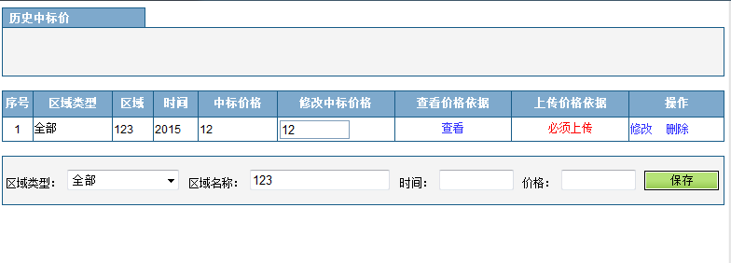
9.3发送审核
历史价和历史价依据都保存成功才能发送审核
“审核状态”列为未送审或拒绝时，“操作”列的【发送审核】、【详细】、【删除】按钮都可以点击，可以维护产品信息。
“审核状态”列为待审核或审核通过时，“操作”列只能点击【详细】按钮查看产品详细信息。

